业务梳理 记录：============

**2017-4-20：订单业务==================**

**表设计：原始库存表（关键字段：商品id、原始库存数）、实时库存表（关键字段：入住时间、商品id、实时库存数）、订单表（关键字段：入住时间、退房时间、预定天数、商品id、预定数量）**

**订单状态：0：待支付 1:已取消 2:支付成功 3:已消费**

**实时库存 = 原始库存数 -订单表的预定数量（ 订单状态为待支付、支付成功）**

**1> 点击预定**

**1、首先去实时库存表中查询预定时间下的房型（商品id）是否还有库存（若实时库存表中无记录，则去原始库存表中查询）**

**2、若有还有库存，则订单表新增一条数据（状态为：待支付）、并记录进去实时库存表（根据入住天数，增加数据）**

**2> 超时未支付，或者支付失败状况下，限时：2个小时，2小时后，自动取消订单，即订单状态为：已取消，此时需要更新订单表的状态字段，并进行库存回滚（即：更新实时库存表）**

**3> 支付成功**

**4 > 当前时间超出订单的退房时间之后，该订单状态更新为：已消费状态**

**数据字典表确认:========================**

数据字典表（itrip_label_dic）：

床型（大床、双床、多床、单人床）、

酒店设施（通用设施、活动设施、服务项目、客房设施）、

推广属性（有无线上网、免费停车、餐饮）、

特色（休闲度假、青年旅社、精品酒店、商务出行、东南亚风情、亲子时刻、会议酒店）

【东南亚风情】酒店到处都是草坪和热带的大叶绿植，还有大海、沙滩，有着浓浓的海边度假风情。【休闲度假】你可以在spa馆享受安静的理疗，也可以来到室外享受托艇冲浪、滑水、航海等海上活动。【亲子时刻】儿童乐园、室外泳池、私人海滩等设施都是全家感受亲子时光的好去处。【会议酒店】这里是召开会议的理想场所，配备先进的会议设施，并可提供完善的会议服务。

出游类型（商务出差、朋友出游、情侣出游、家庭亲子、独自旅行、代人预定、其他）

区域字典表（itrip_area_dic）：

国家、省、市、商圈

增加酒店商圈对应表（itrip_hotel_tradingArea）

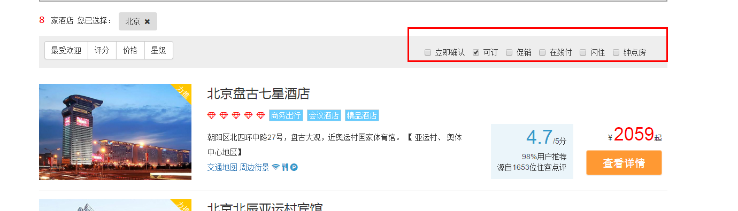

红色部分去掉，在线付和到店付与房型关联

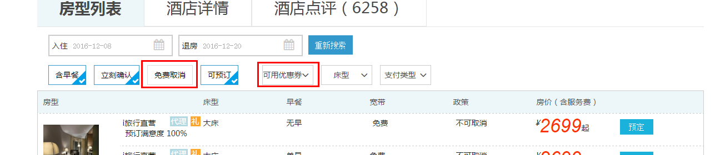

红色部分去掉，不做该业务逻辑

2017-4-24 新增前端原型设计讨论=====================================

订单状态（0：待支付 1:已取消 2:支付成功 3:已消费）

点击预定，进行下单操作：========

订单填写.png--->输入预定信息（入住人姓名、电话、身份证号）、联系人信息

点击支付进入支付界面（选择根据房型要求的的支付类型（payType）自由选择在线支付、到店付）

进入支付宝付款页面---支付成功/支付失败

会员中心：============

菜单包括:个人中心、订单、常用信息

首先订单：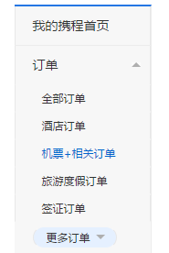 分为全部订单、酒店订单、机票订单、旅游订单

只实现酒店订单和全部订单：

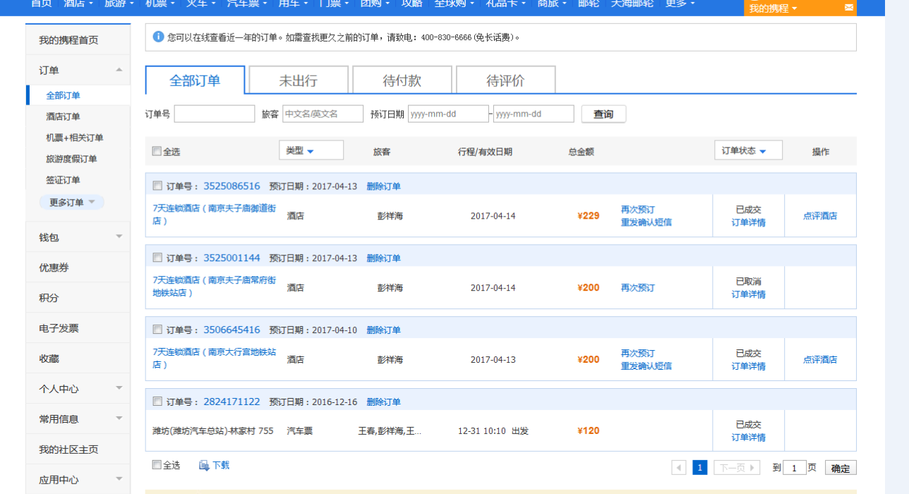

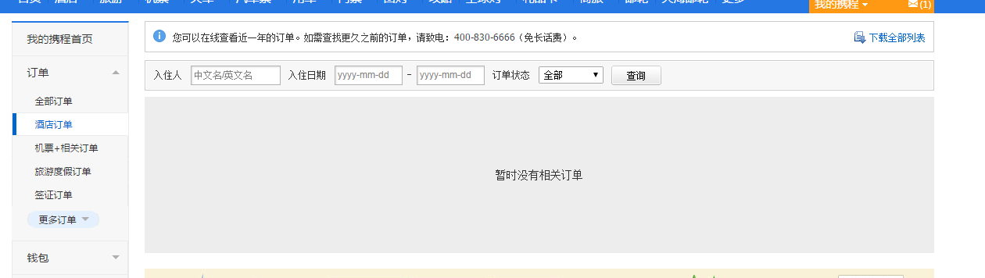

选择待点评订单，可以进行点评：

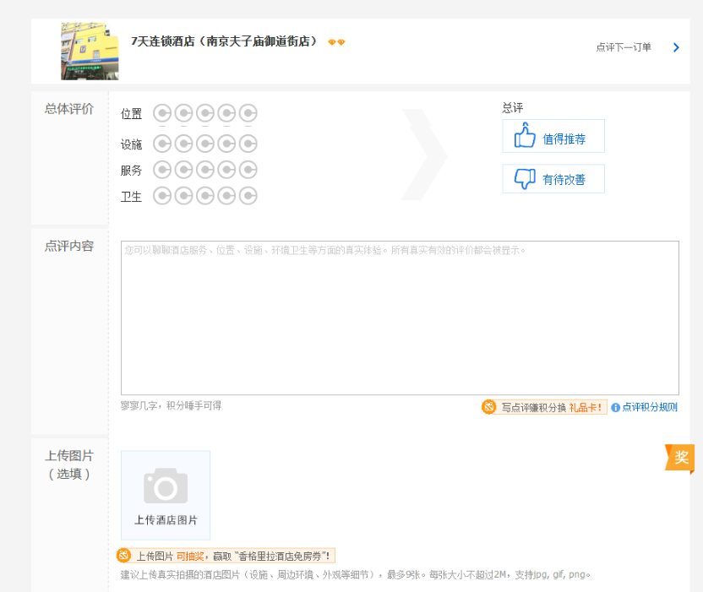

点评文字内容、上传图片（最多4张）、出游类型（下拉列表选择）

针对订单填写页面做了一些修改，主要有两点内容，具体修改内容如下：

**1.**关于订单填写页面发票内容的补充，在订单的填写页面，如果选择需要发票，则在发票信息中的需要发票这个选择框的下面显示一个div区域，该区域显示两个radio button，分别为：个人

和单位，选择单位则需要有一个对应的文本框让用户填写公司发票的抬头；选择个人发票无特殊要求，只是一个选择即可。

如图所示

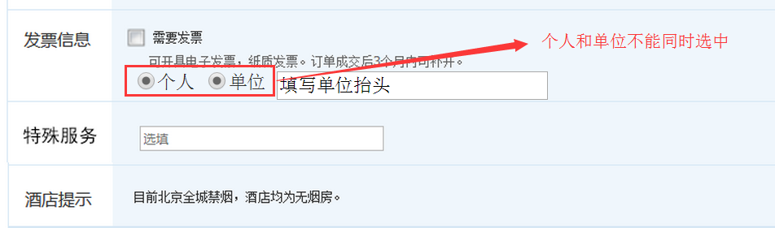

**需在订单表添加数据库字段**：1）是否有发票

2）发票类型：0 个人发票；1 公司发票

3）发票抬头

**2.**同样是在订单填写页面，在发票信息和酒店提示中间添加一个特殊需求文本框，填写用户的特殊需求。

如图所示:

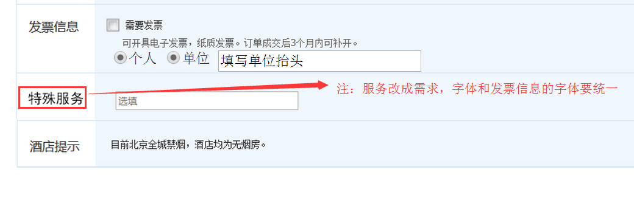

**需在订单表添加数据库字段**：特殊需求